PORADNIKI METODYCZNE DLA NAUCZYCIELI – MARZEC 2020
Vademecum nauczyciela : wdrażanie podstawy programowej  w szkole ponadpodstawowej :filozofia, etyka / Jacek Wojtysiak, Jacek Frydrych, Wioletta Kozak ; oprac. na podstawie materiałów przygotowanych przez Ministerstwo Edukacji Narodowej.-Warszawa : Ośrodek Rozwoju Edukacji 2019.  Przemyśl CzP 37.091.214  Przygotowaliśmy dla Państwa publikację, której celem jest przybliżenie najważniejszych założeń reformy edukacji w liceum ogólnokształcącym oraz technikum1. Wprowadzone zmiany wydłużyły czas nauki w liceum do 4 lat, a w technikum – do 5. | 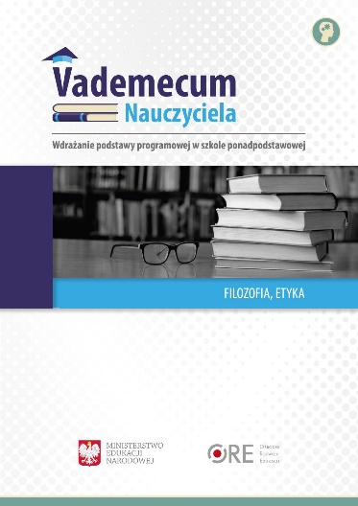
Socjoterapia w pracy z dziećmi i młodzieżą : programy zajęć. Cz. 4 / pod red. nauk. Ewy Grudziewskiej. - Warszawa : "Difin" 2019.  Przemyśl WP 114275  Publikacja jest już czwartą częścią z serii dotyczącej programów i scenariuszy zajęć socjoterapeutycznych dla dzieci ze szkół podstawowych oraz uczniów szkół ponadpodstawowych i różnego typu placówek oferujących młodzieży wsparcie wychowawcze, terapeutyczne i rozwojowe. (...) Zainteresowany Czytelnik otrzymuje materiał, starannie wydany w kolejnych spójnych w warstwie estetycznej tomach, dotyczący zastosowań socjoterapii w różnorodnej praktyce pedagogiczno-psychologicznej. | 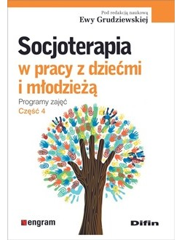
Vademecum nauczyciela : wdrażanie podstawy programowej  w szkole ponadpodstawowej : wiedza o społeczeństwie / Piotr Załęski, Janusz Korzeniowski, Wioletta Kozak ; opracowano na podstawie materiałów przygotowanych przez Ministerstwo Edukacji Narodowej. - Warszawa :Ośrodek Rozwoju Edukacji 2019.  Przemyśl CzP 37.091.214  Wdrażanie podstawy programowej w szkole ponadpodstawowej” został przygotowany przez twórców podstawy programowej obowiązującej w liceach i technikach od września 2019 r. Zawiera zarówno teoretyczne rozważania dotyczące treści aktu prawnego, jak i praktyczne wskazania dla nauczycieli pomagające zastosować te zapisy w codziennej pracy. Każdy z poradników składa się z części zawierającej preambułę kształcenia ogólnego oraz podstawę programową danego przedmiotu, a także z komentarza ekspertów i wskazówek metodycznych obfitujących w przykładowe zagadnienia i ćwiczenia do wykorzystania w pracy z uczniami. | 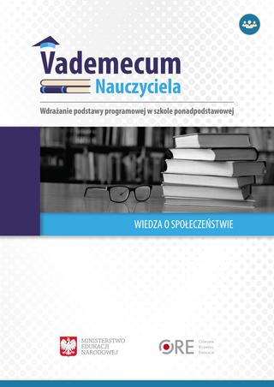

Gen liczby : jak dzieci uczą się matematyki? / Małgorzata Skura, Michał Lisicki. - Warszawa : "Mamania" 2018.  Przemyśl WP 113463  Matematyka jak mało która nauka uczy przede wszystkim myśleć, dlatego tak ważne jest, żeby dziecko z radością wkraczało w świat pojęć matematycznych. „Gen liczby” prezentuje pomysł na edukację matematyczną małego dziecka. Autorzy pomagają dorosłym zrozumieć, jak rozwija się myślenie matematyczne, podpowiadają, na co warto zwrócić uwagę, aby dzieciństwo dobrze zaowocowało wtedy, kiedy przyjdzie czas na regularną edukację matematyczną. Książka tłumaczy, jak codzienne aktywności przyczyniają się do rozwoju umysłowego, jak pokierować uwagą dziecka tak, by zauważyło to, co ważne z matematycznego punktu widzenia. | 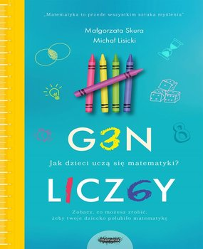
Sukces wychowania : jak budować dobre relacje w grupie : poradnik dla nauczycieli, trenerów i pedagogów / Mariusz Rzeszotek. - Warszawa : "Difin" 2018.  Przemyśl WP 113375  Czy chcesz podjąć wyzwanie, jakim jest zbudowanie zgranego  i skutecznego zespołu? Zastanawiasz się, jak poradzisz sobie w roli początkującego lidera i mentora? Dzięki tej książce wszystko stanie się łatwe i oczywiste. Dowiesz się, jak osiągać sukcesy zawodowe jako nauczyciel, trener czy pedagog. Na tych stronach znajdziesz gotowy sposób, jak krok po kroku przejść przez planowanie, realizację oraz ewaluację swoich działań tak, by były one skuteczne! Znajdziesz tu konkretne narzędzia, najważniejsze informacje i pozytywną energię. Trzymasz w rękach sprawdzony przepis na sukces wychowania. | 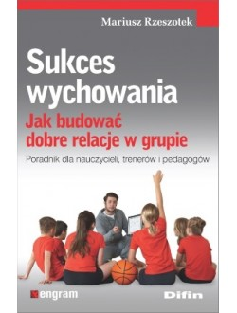
Na podstawie recenzji wydawców przygotowała Lilianna Żywutska

